INFORMACIÓN ESTADÍSTICA DEL PERSONAL DE PCCSA EN 2022.

La plantilla de Plan Cabanyal-Canyamelar, S.A., está formada por 11 trabajadores:
Código  Trabajador | Edad
3 | 57
4 | 47
5 | 55
6 | 45
7 | 58
10 | 53
12 | 58
13 | 47
15 | 68
18 | 26
19 | 38

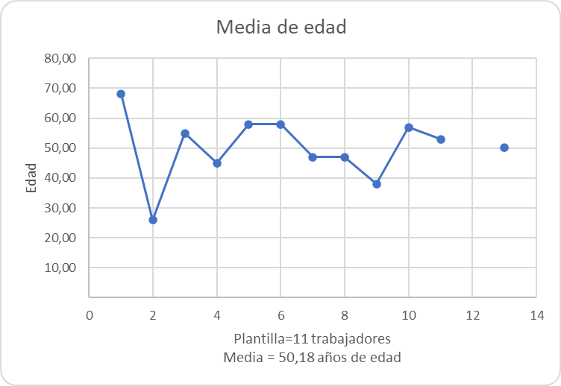
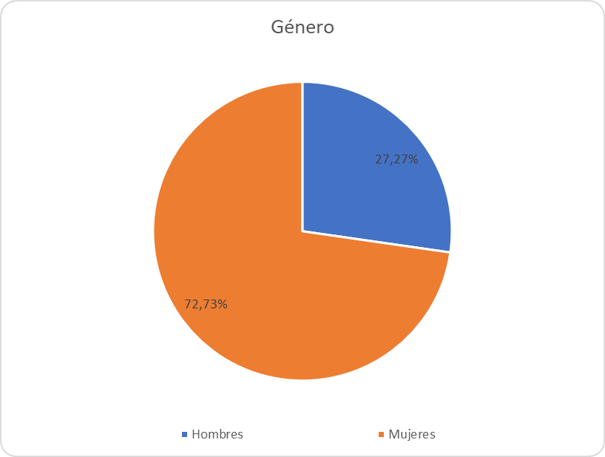

Mujeres | Hombres
8 | 3

En cuanto a la diversidad funcional:

Con diversidad  funcional | Sin diversidad  funcional
1 | 10

El personal con diversidad funcional supone el 9,09 % del total de la plantilla.

